1. 下载via软件 如果可以直接进入 代表你的主板已经预先设置好via 直接进软件修改你要的功能即可 可以参照所购买链接的详细介绍 直接能进via可以不用往下看了

2.如果没法直接进via软件 请下载QMK固件以及对应主板的via程序 通过QMK把VIA文件刷进键盘中 然后再使用软件

1下载QMK Firmware Flasher 2对应自己的主板型号下载对应的VIA文件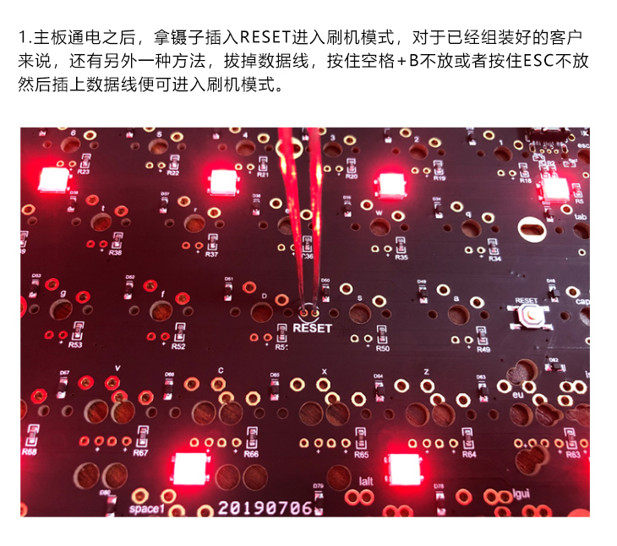

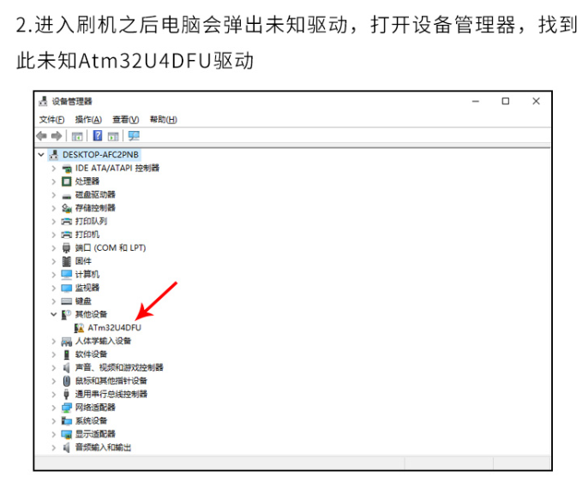

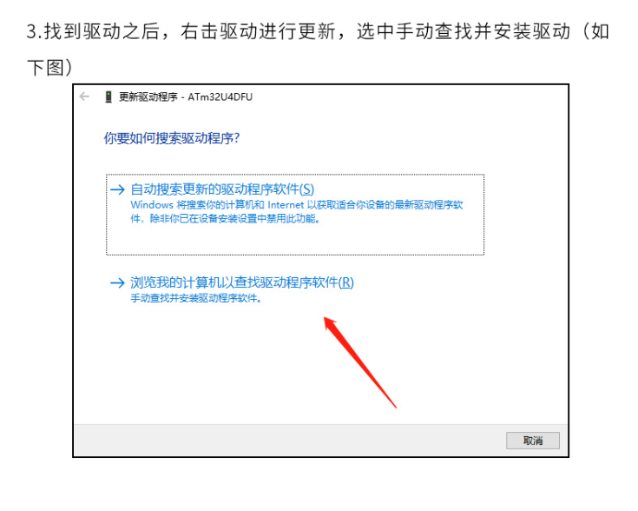

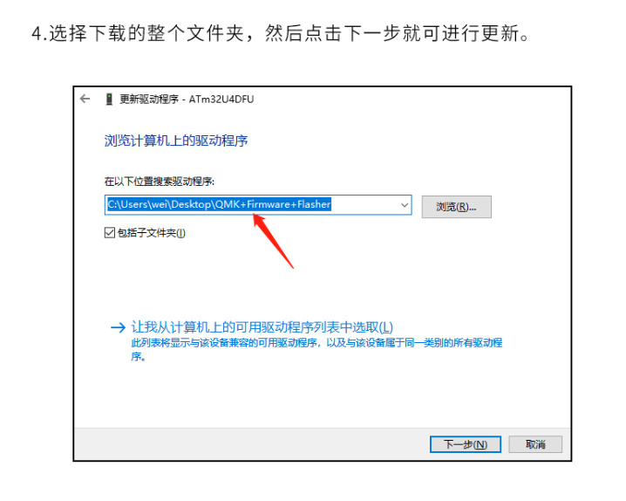

1. 这时驱动就更新完毕了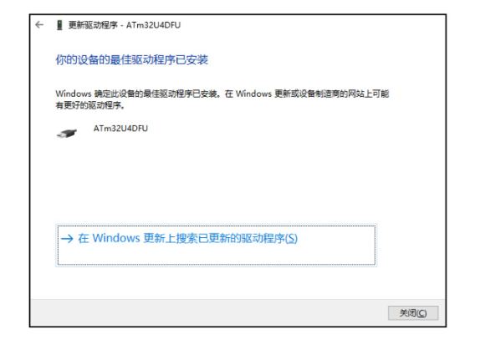6.打开下载的QMK文件夹 运行QMK Firmware Flasher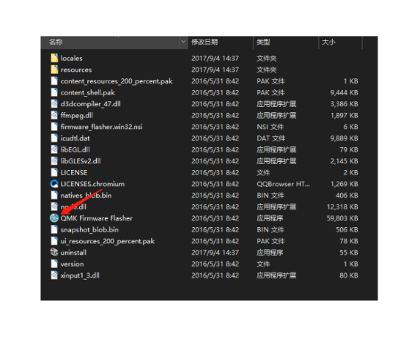7.选择所下载的对应你主板型号的via文件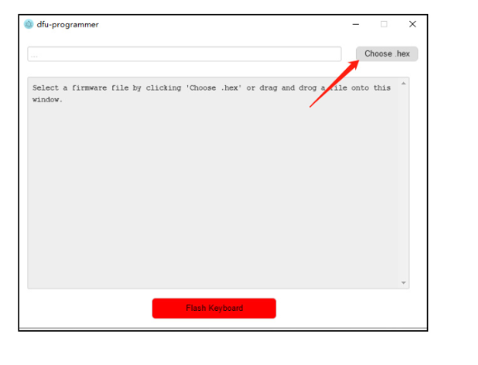
2. 点击绿色按钮运行 运行完毕以后按钮会变回红色

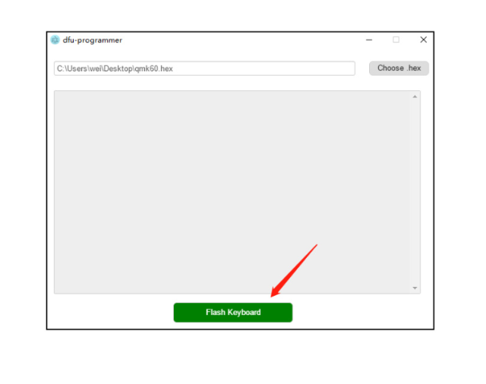

1. 此时再打开VIA软件 即可正常使用
2. 正确刷机成功之后 并且按键都有用的情况下 仍不能进via软件的 请尝试关闭你的杀毒软件及防火墙